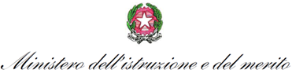
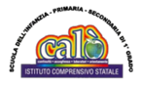


ISTITUTO COMPRENSIVO “G. CALÒ- G. DELEDDA- S.G. BOSCO”
di Scuola dell’Infanzia, Primaria e Secondaria di 1° Grado ad indirizzo Musicale
V.le M. D’UNGHERIA N. 86 -74013 GINOSA (TA)
tel.+390998245663 - C.F. 90283560739
PEO: TAIC878009@istruzione.it – PEC: TAIC878009@pec.istruzione.it
Sito web: www.scuolacalo.edu.it

Modello di documentazione rilasciato ai sensi del Decreto del 14 aprile 2016, n. 111 del Ministero dei Beni e delle Attività Culturali e del Turismo - Regolamento recante modifiche al Decreto 11 dicembre 1997, n.507, concernente le norme per l’istituzione del biglietto di ingresso ai monumenti, musei, gallerie, scavi, parchi e giardini monumentali (G.U. n. 145 del 23.6.2016)

La/ Il docente …………………………………………………………., nata/o il ……………………………
a ……………………………………………………………………………………………………………….
è insegnante con contratto a tempo
indeterminato
determinato dal …………………………………... al …..………………………………………………
presso questa Istituzione scolastica.
La/ Il docente …………………………………………………….., insegnate di ………………….............
………………………….(indicare la/ le disciplina/e) ha diritto, secondo le disposizioni sopra indicate, all’accesso gratuito ai musei e ai siti di interesse archeologico, storico e culturale dello Stato.
Ginosa, ___________
(luogo e data)
LA DIRIGENTE SCOLASTICA
Prof.ssa Marianna GALLI

